irregular1
TENER  tuve  tuviste  tuvo  tuvimos  tuvisteis  tuvieron | tengo  tienes  tiene  tenemos  tenéis  tienen | tendré  tendrás  tendrá  tendremos  tendréis  tendrán | El niño tiene miedo del perro  Ella tiene muchas amigas  Mañana tendré fiesta  Ayer tuve mucha fiebre  Ellos tuvieron mucha suerte | 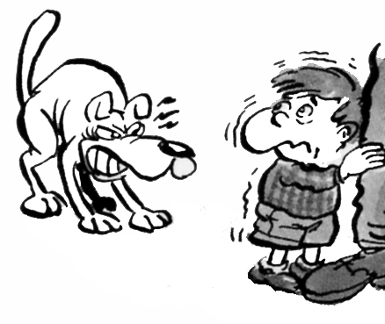

Ayer ella ...................... mucho trabajo en la cocina

Nosotros mañana ..................................... arreglado el coche

El sábado pasado yo no ........................... fiesta en la escuela

Yo ahora no puedo ir porque ............................ que trabajar

Mañana yo .......................... mucho trabajo en mi casa

El domingo pasado ellos ...................................... muchos invitados en la fiesta

yo  ella  tu  vosotros  ellos  nosotros | tuve  tendrás  tiene  tuvimos  tendréis  tendrán | ayer  ahora  mañana

............ tengo un abrigo nuevo

............... tuvo un hijo el pasado mes de noviembre

....................... tendremos vacaciones la próxima semana

............. tendré clase hasta las diez de la noche

................ tiene muchos amigos en su barrio

............................... no tenemos paraguas

COGER  cogí  cogiste  cogió  cogimos  cogisteis  cogieron | cojo  coges  coge  cogemos  cogéis  cogen | cogeré  cogerás  cogerá  cogeremos  cogeréis  cogerán | Pepe cogió a su hijo en brazos  Mañana cogeré el autobús  Ayer cogisteis muchas patatas  Cogí leche en la tienda  Yo no cojo nunca el tren | 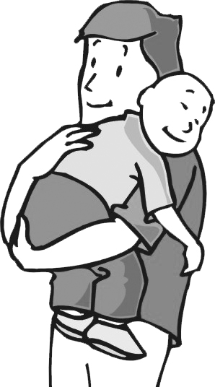

Ayer ella ........................ a su hijo en brazos

Yo mañana .............................. un libro en la biblioteca del colegio

Ayer yo ...................... un balón para jugar en el recreo

El sábado pasado yo y mis amigos ................................... un pájaro en el parque

El próximo sábado ella ................................... las manzanas del árbol

Ellos ayer no ................................. nada en la tienda

Tú ................................. un resfriado el domingo pasado en la piscina

yo  ella  tú  vosotros  ellos  nosotros | cogí  cogiste  cogerá  cogemos  cogeréis  cogerán | ayer  ahora  mañana

.................. cogeré el autobús de las siete y media

........................... no cogimos las manzanas del árbol

................ cogerá a su hijo cuando salga de la escuela

................ cogí un resfriado porque no tenía chaqueta

............................... cogisteis un montón de cerezas

